Санкт-Петербургский Политехнический Университет им. Петра Великого

Институт прикладной математики и механики

Кафедра прикладной математики

Отчёт по лабораторной работе №1 по дисциплине “Математическая статистика”

**Сравнение функций плотности распределения вероятностей и гистограмм, для выборок различных размеров**

Выполнил студент:

Мишутин Д. В.

Группа:

3630102/70301

Проверил:

К.ф.-м.н., доцент

Баженов Александр Николаевич

Санкт-Петербург

2020 г.

Оглавление

1 Постановка задачи 3

2 Теория 3

3 Реализация 3

4 Результаты 4

# 1 Постановка задачи

Любыми средствами сгенерировать выборки с мощностями 10, 50, 100 и 1000 элементов для 5 распределений:

* Стандартное нормальное распределение:
* Стандартное распределение Коши:
* Распределение Лапласа:
* Распределение Пуассона:
* Равномерное распределение:

Построить на одном рисунке гистограмму и график плотности для каждого распределения с отдельной мощностью выборки.

# **2 Теория**

Плотность вероятности есть способ задания вероятностной меры в .

# 3 Реализация

Был использован язык *Python 3.8.2*: модуль *numpy* для генерации выборок с различными распределениями и математических расчётов, модуль *matplotlib* для построения и сохранения гистограмм и графиков плотностей.

# 4 Результаты

Стандартное нормальное распределение (1)

Стандартное распределение Коши (2)

Распределение Лапласа (3)

Распределение Пуассона (4)

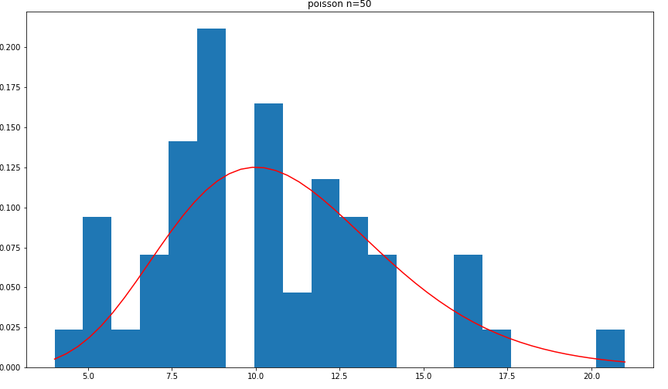

Равномерное распределение (5)

# 5 Выводы

При увеличении мощности выборки построенная гистограмма точнее приближает график функции плотности соответствующего распределения.

# 6 Литература

[Основы работы с *numpy* (отдельная глава курса)](https://stepik.org/course/401)

[Matplotlib. Уроки](https://devpractice.ru/matplotlib-lessons)

# 7 Приложения

[Код лабораторной](https://github.com/MeShootIn/matstat/blob/master/lab_1/lab_1.ipynb)